GUÍA DE APRENDIZAJE SEMANA 9
Nombre del Estudiante |  |  | Curso: 4 año A
Nombre del Estudiante |  |  | Fecha: 01 al 05 de junio
Unidad: 1 | “Nuestro continente y sus recursos”
O.A.(s): | Reconocer y ubicar los principales recursos naturales de América, considerando su distribución geográfica, su uso, y la importancia de cuidarlos en el marco de un desarrollo sostenible. OA 9
Habilidad | - Identificar, relacionar.
Docente: | Oriana Salinas Sanhueza | Asignatura: | Historia, Geografía y Cs. sociales

América tiene reservas de abundantes [muchas] y diferentes recursos naturales debido a su tamaño y variedad de paisajes. Estas riquezas naturales mantienen las economías de los países del continente y de sus habitantes. Los recursos naturales más importantes de América son: los minerales, los hidrocarburos, el suelo agrícola y ganadero, los recursos forestales y pesqueros.

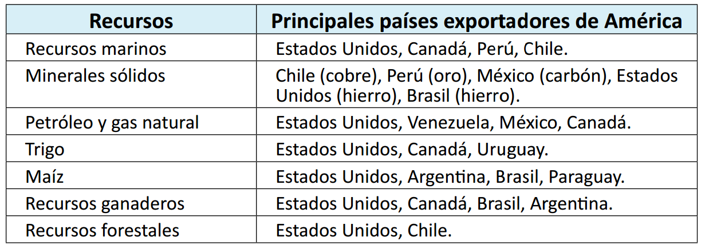
Analiza la siguiente tabla con datos de las principales exportaciones de recursos naturales en países de América.

Complete el siguiente mapa de América con los recursos de América. Siga los siguientes pasos:

- Invente algún dibujo pequeño o símbolo para cada uno de los recursos. Debe hacerlo en la tabla que se encuentra a continuación.
- Con la ayuda de un atlas, escriba el nombre de los países escritos en la tabla y océanos.
- Dibuje los símbolos de los recursos en los países que corresponda.
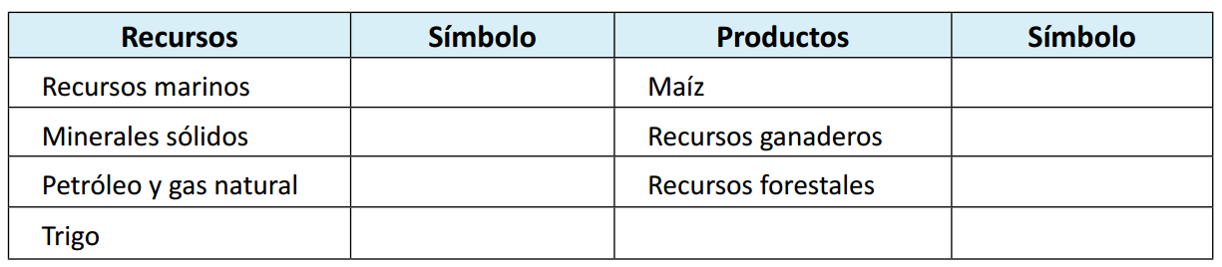
- Escriba un título para su mapa.

Título: ___________________________________________________________________
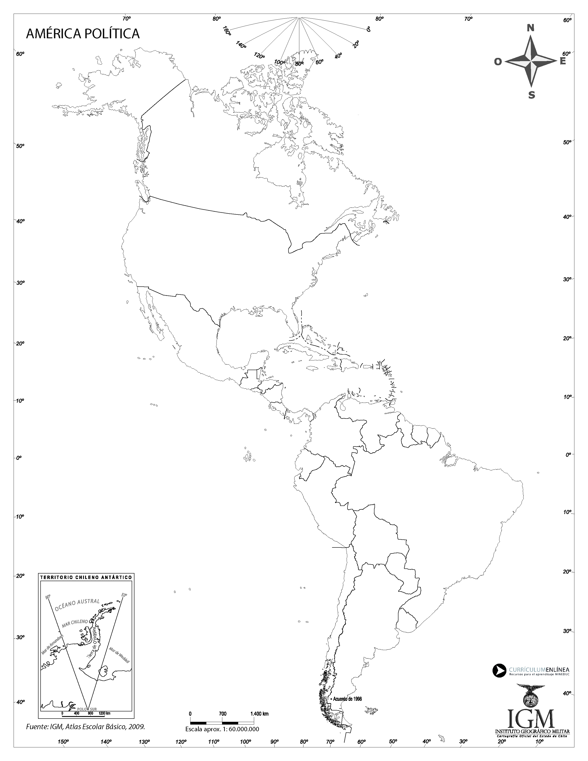

Solucionario
Analiza la siguiente tabla con datos de las principales exportaciones de recursos naturales en países de América.
Puedes crear otros símbolos, a tu elección
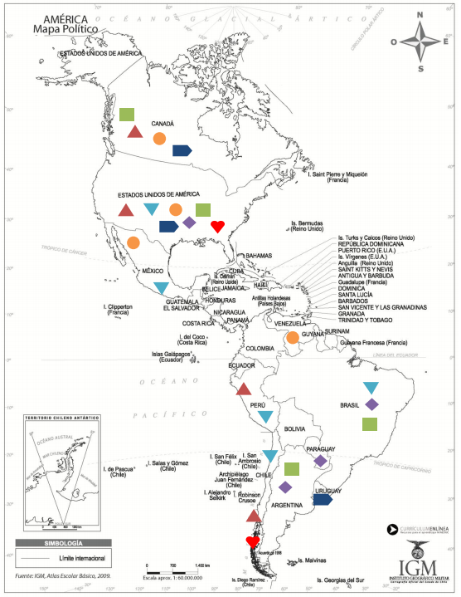
Complete el siguiente mapa de América con los recursos de América. Siga los siguientes pasos:

Tarea

- Investiga, los recursos naturales que existan en nuestro país y escríbelos en tu cuaderno de Historia.
- Desarrolla las actividades de las páginas 70 y 71 de tu texto de estudio-

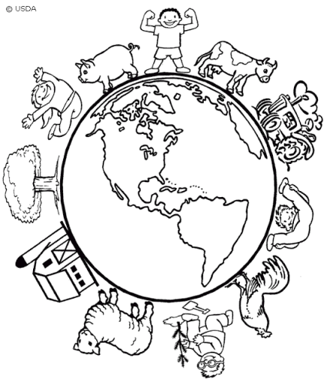
¡Excelente trabajo!

